Piątek, 8 maja 2020 r.
logopedia: kl. 7-8 A
( 2 godziny )

Dzień dobry

Zadanie 1

Dobierz pasujące wyrazy do siebie i wpisz do zeszytu.

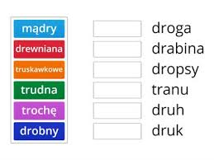

Zadanie 2

Po wydrukowaniu karty znajdź ukryte wyrazy i posegreguj wg instrukcji:

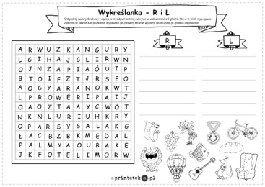

Pozdrawiam
Joanna Kuriata

